中关村房山园新能源与新材料产业园
FS00-0215-0001等地块
规划综合实施方案

一、概述
为贯彻落实《房山分区规划（国土空间规划）（2017年—2035年）》相关要求，衔接《北京房山区燕房组团北部片区街区控制性详细规划（街区层面）(2021年-2035年)》（在编），促进中关村房山园建设，加快区级重点项目落位实施，根据有关法律法规以及经批准的城乡规划编制《中关村房山园新能源与新材料产业园FS00-0215-0001等地块规划综合实施方案》，公示期限从2023年11月28日至2023年12月27日。
二、区位及规划范围
项目用地位于房山区燕房组团新材料基地0215街区东部，城关街道辖区内，用地西侧紧邻片区干道（丁盛南路），南距主干道（大件路）约1.5公里。
本次规划范围西至丁盛南路东侧红线，南至创享南路（规划支路）南侧红线，东至汇和街（规划支路）东侧红线，北至规划一级公路南侧红线，占地约20.60公顷。
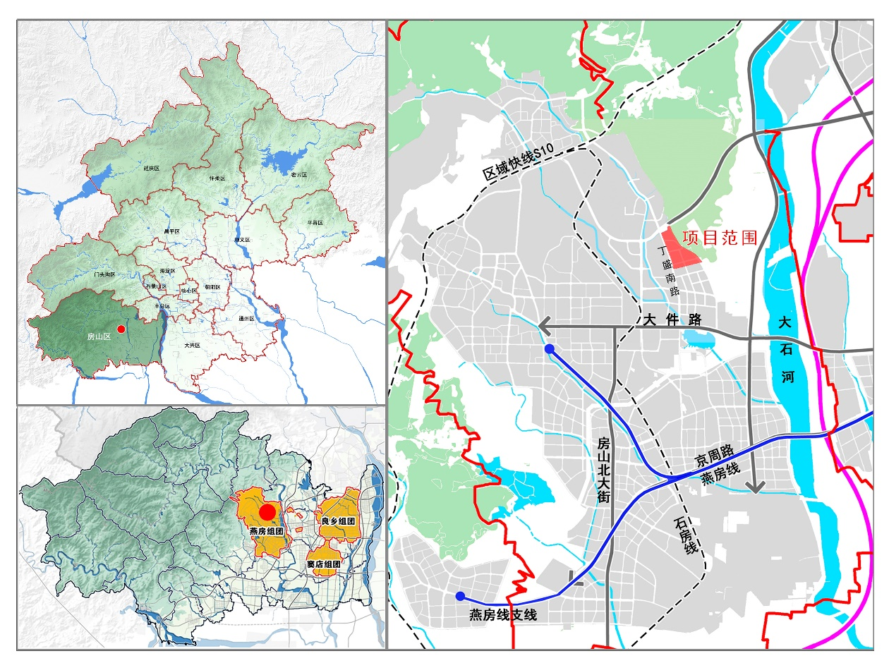
项目区位图
三、规模控制
规划范围总用地面积20.60公顷，其中一类工业用地12.88公顷，供电用地0.94公顷。
地上建筑总规模约13.82万平方米，其中工业建筑规模12.88万平方米，供电设施规模0.94万平方米。
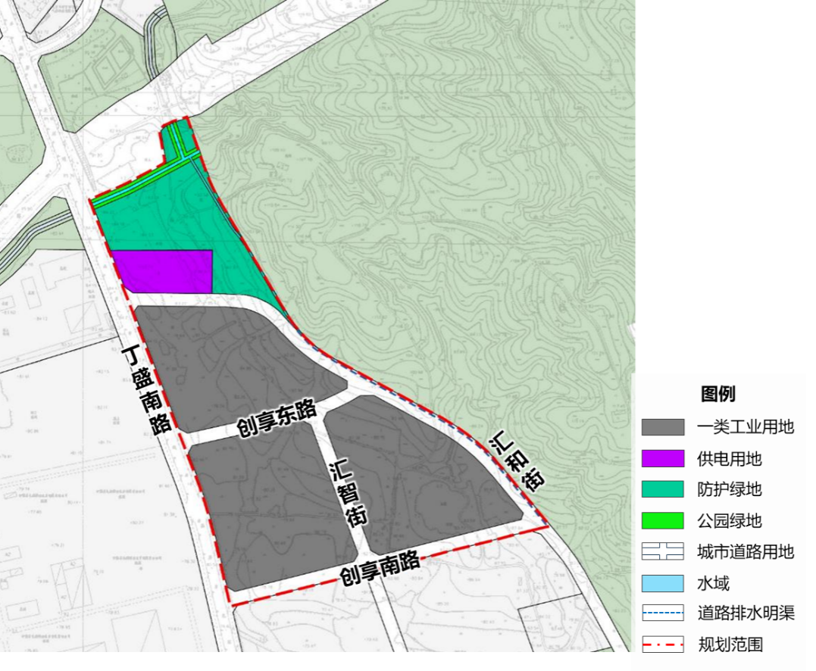
用地规划图
四、控制指标
1．容积率：规划范围内一类工业用地容积率控制为1.0，供电用地容积率控制为1.0。
2．建筑高度：规划范围内一类工业用地建筑高度控制为30米，供电用地建筑高度控制为24米。
3．绿地率：规划范围内一类工业用地绿地率大于等于15%。
4．建筑密度以最终审定方案为准。
五、城市设计
营造与周边环境的协调，具备完善的交通与市政设施，以人为本的高品质示范性产业园区。
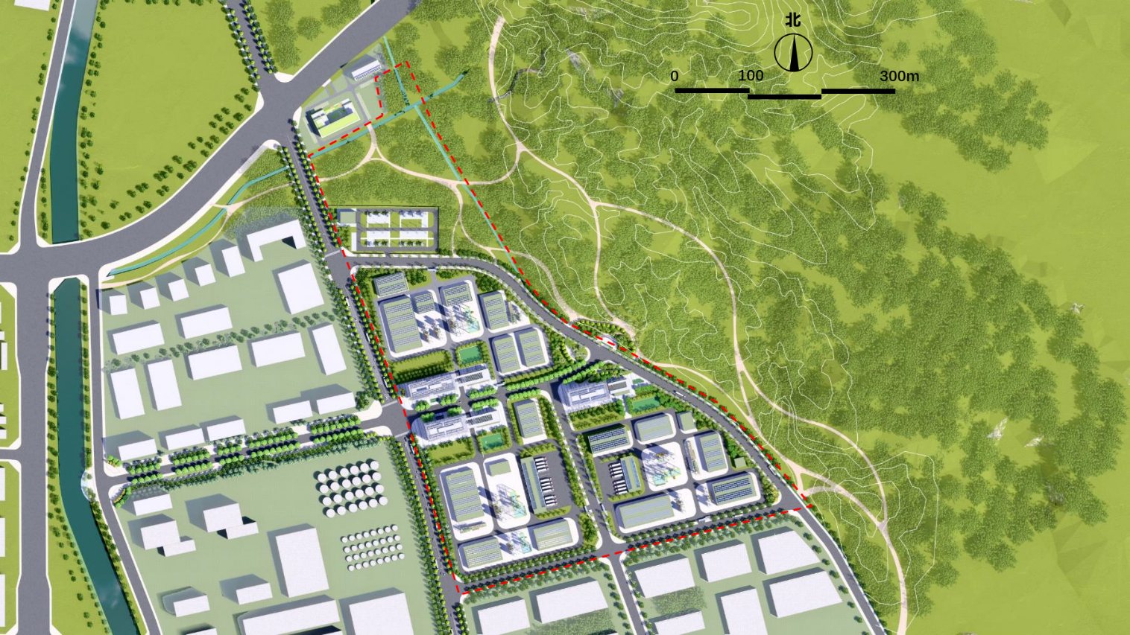
总平面图
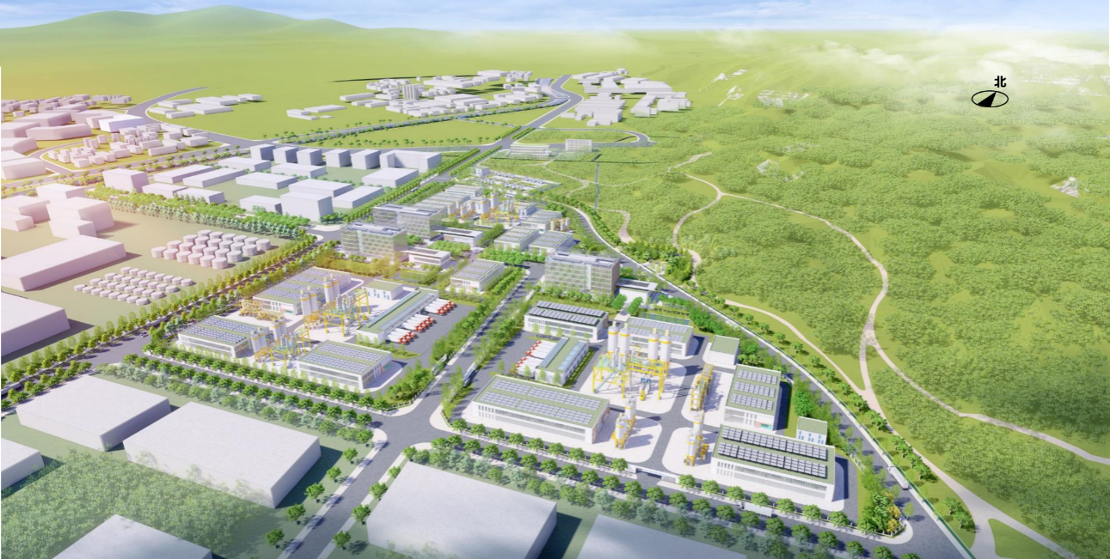
鸟瞰效果图
六、配套支撑
1、市政设施
统筹燕房组团用电需求在本次规划范围内新增220千伏变电站一处，用地面积约0.94公顷，容积率和建筑控高分别按1.0和24米控制（以满足功能需求为准），建设指标满足供电公司要求。
2、防洪及河道治理
规划范围内布置1、2号截洪沟，1号截洪沟穿越防护绿地，规划沟上口宽为3米；2号截洪沟布置于汇和街道路红线内（东侧），规划沟上口宽为2米。
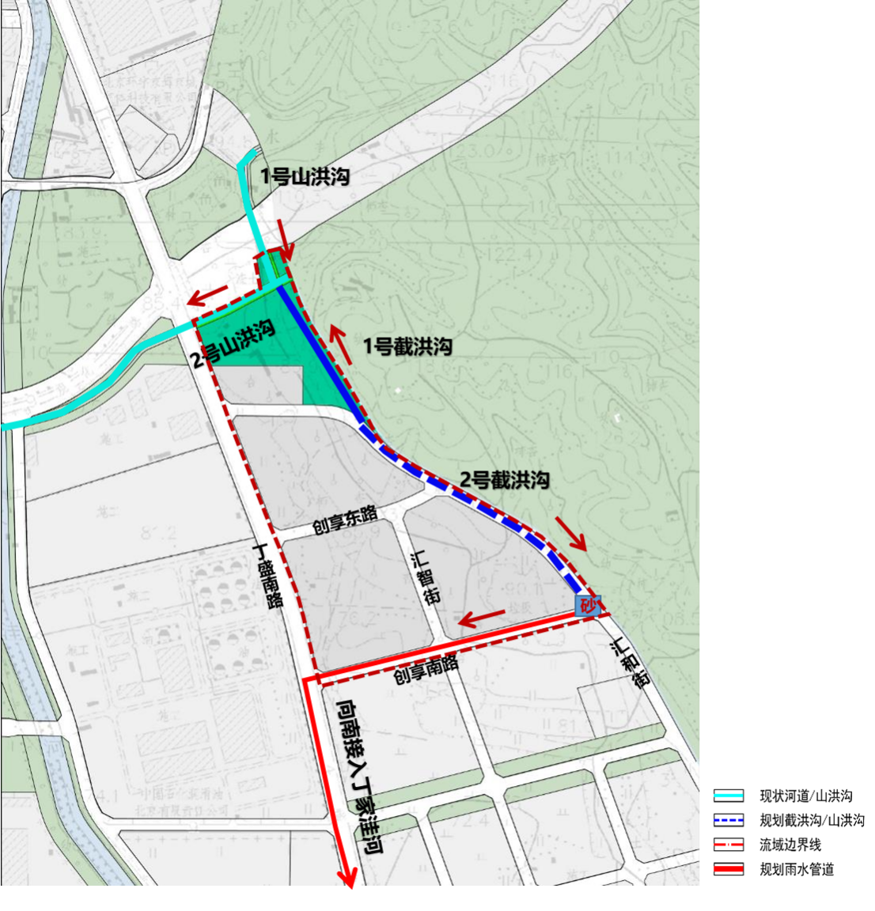
防洪及河道治理规划图
七、交通体系
全面落实上位规划的相关要求，因地制宜优化路网格局。项目北侧紧邻一级公路，规划红线标准段宽度50米，拓宽段宽度不超过120米，道路南侧预留一处隧道管理所；西侧紧邻城市次干路，规划红线宽度35米。
规划范围内规划四条支路，规划红线宽度均为20米。
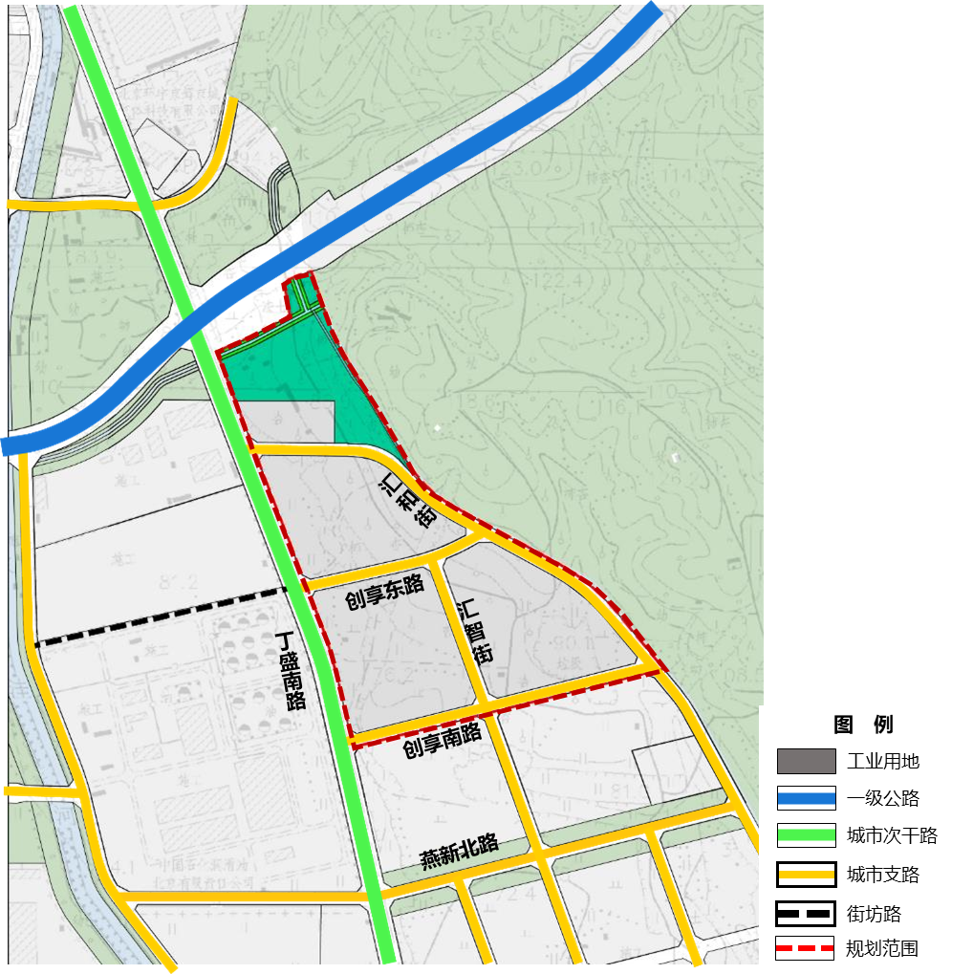
道路交通规划图

中关村科技园区房山园管理委员会
2023年11月28日

